

МИНОБРНАУКИ РОССИИ

Федеральное государственное бюджетное образовательное учреждение высшего образования

**«МИРЭА – Российский технологический университет»**

РТУ МИРЭА

Институт Информационных технологий

Кафедра Математического обеспечения и стандартизации информационных технологий

Отчет по практической работе № 7

по дисциплине «Проектирование и разработка мобильных приложений»

# Выполнил:

Студент группы ИКБО-68-23 Чумак Д.Е.

Москва, 2025 г.

Оглавление

Задание 3

Ход работы 4

1. Задание 1. 4

2. Задание 2. 9

Вывод 17

Ссылка на репозиторий: репозиторий 17

# Задание

1. Создать и запустить сервис с любым функционал (не с логами).
2. Создать диалоговые окна каждого вида (AlertDialog, DatePickerDialog, TimePickerDialog, Custom Dialog). Реализовать передачу данных с окон во фрагменты или активности. Например, устанавливать в текстовое поле полученные значения времени и даты, реализовать переход на другую activity или изменить фрагменты при нажатии на кнопки диалогового окна.

# Ход работы

# 1. Создать и запустить сервис с любым функционал (не с логами).

В главной активности создаем обработчики кнопок с переходом и запуском или остановкой муз. Сервиса.

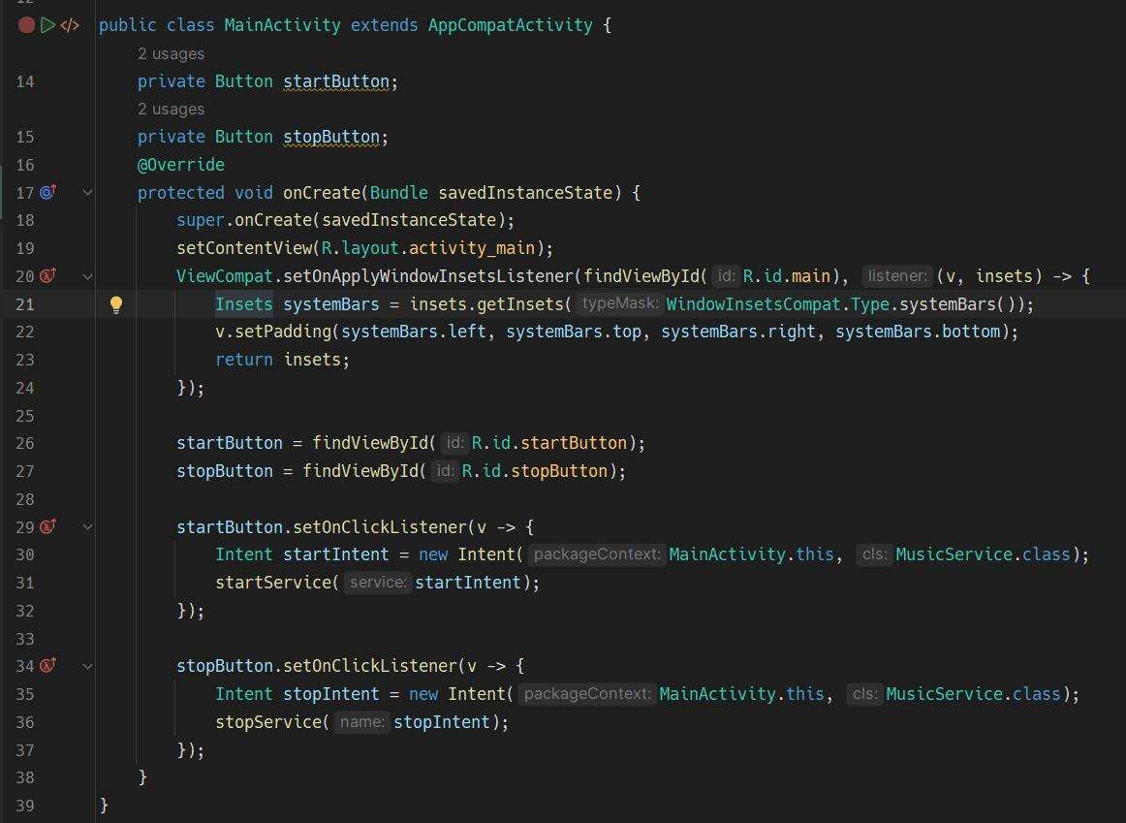Рисунок 1 — MainActivity.

Делаем сервис, создаюший MediaPlayer и начинающим проигрыш музыкального файла.

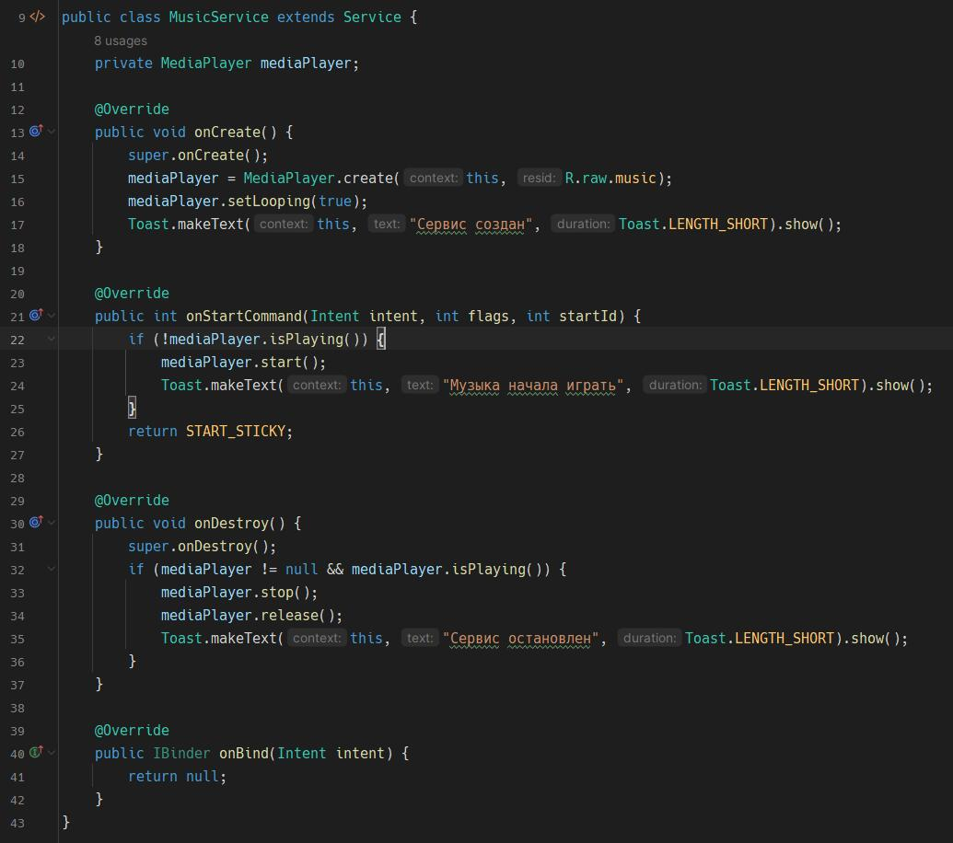Рисунок 2 — код в MusicService.

Проверяем работу.

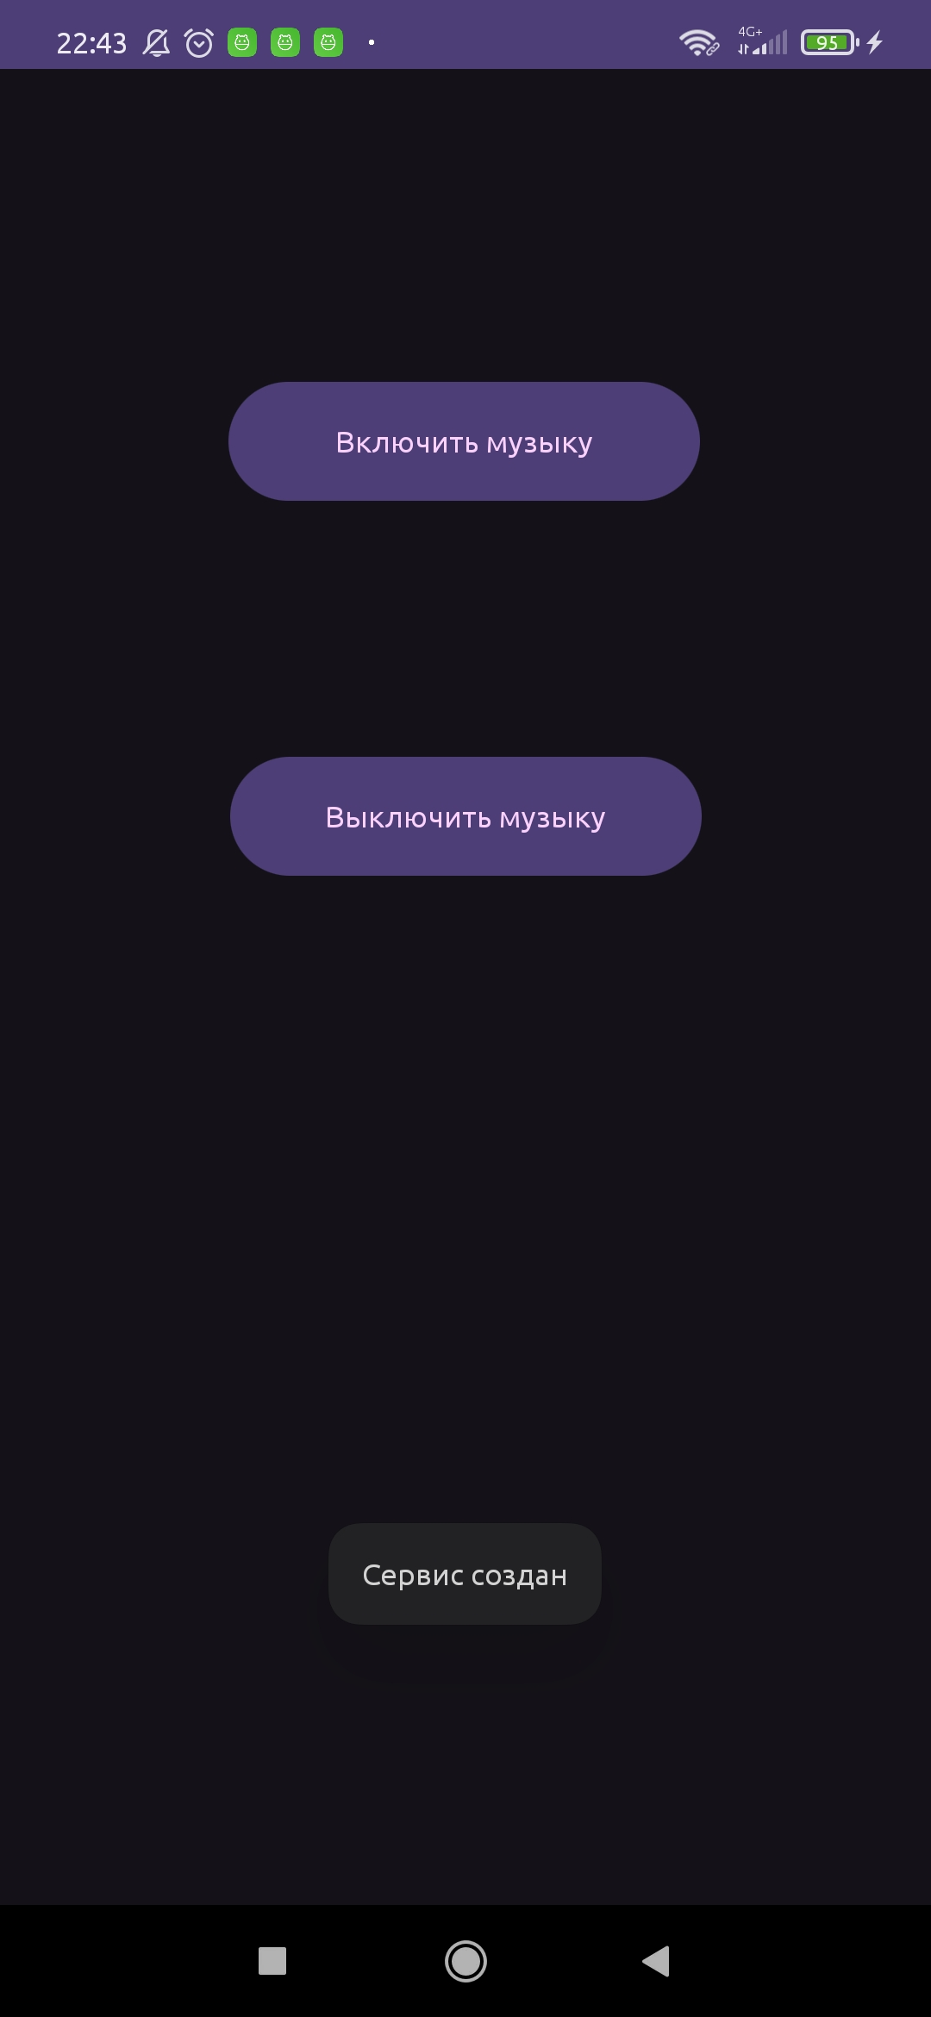Рисунок 3 — окно с «Сервис создан»

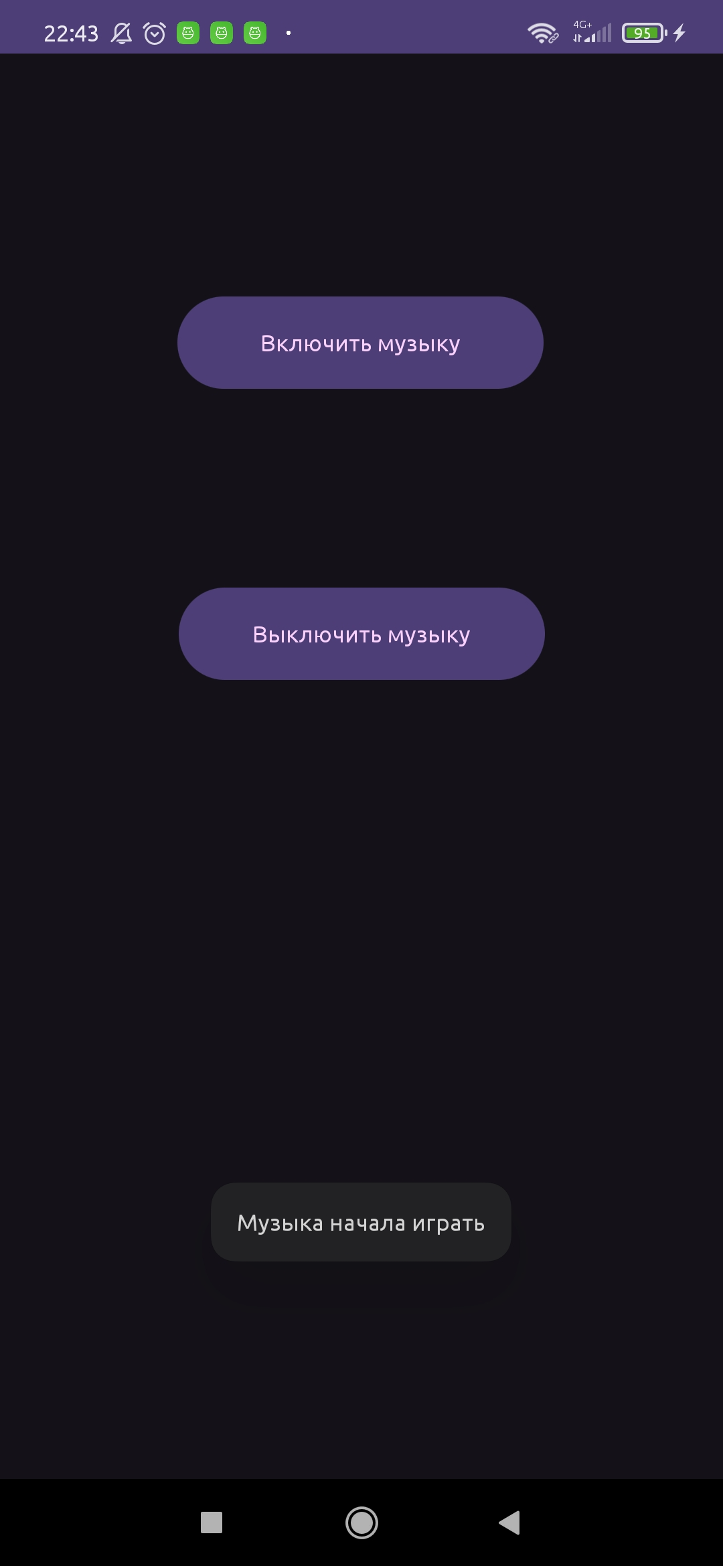Рисунок 4 — включение музыки.

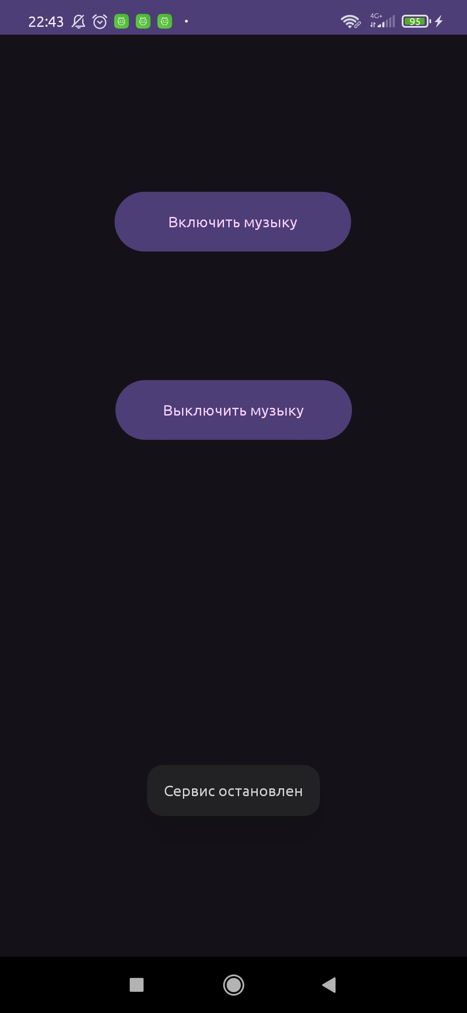Рисунок 5 — выключение музыки.

# 2. Создать диалоговые окна каждого вида (AlertDialog, DatePickerDialog, TimePickerDialog, Custom Dialog). Реализовать передачу данных с окон во фрагменты или активности. Например, устанавливать в текстовое поле полученные значения времени и даты, реализовать переход на другую activity или изменить фрагменты при нажатии на кнопки диалогового окна.

В MainActivity создаем Алерт Диалог с двумя кнопками — да и нет.

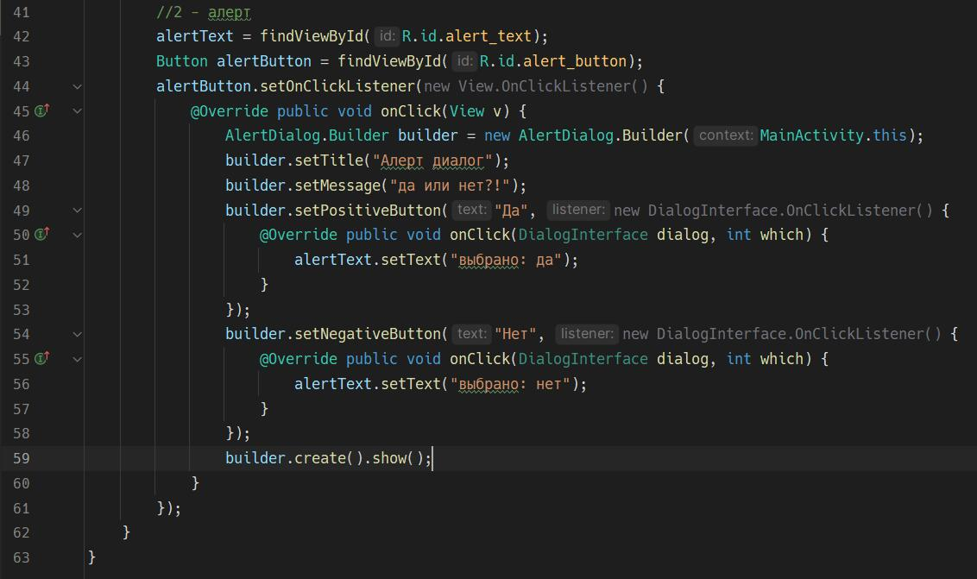Рисунок 6 — алерт диалог с двумя кнопками и выводом результата в TextView.

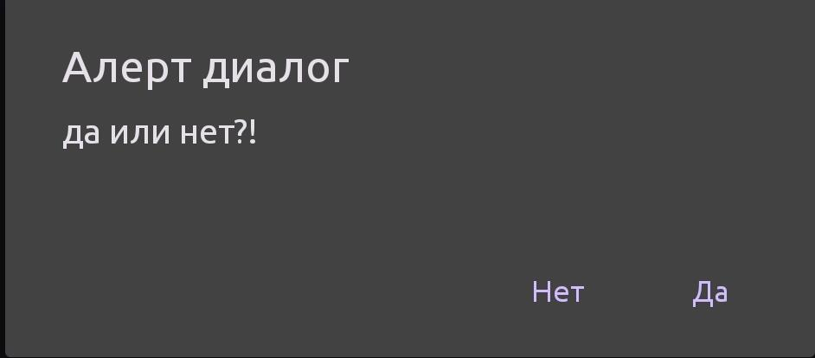Рисунок 7 — алерт диалог.

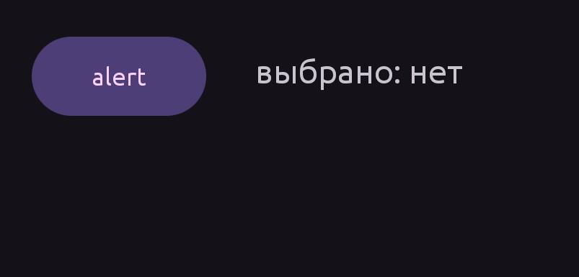Рисунок 8 — вывод текста при нажатии на «нет».

Создаем диалог с календарем, где мы можем выбрать дату.

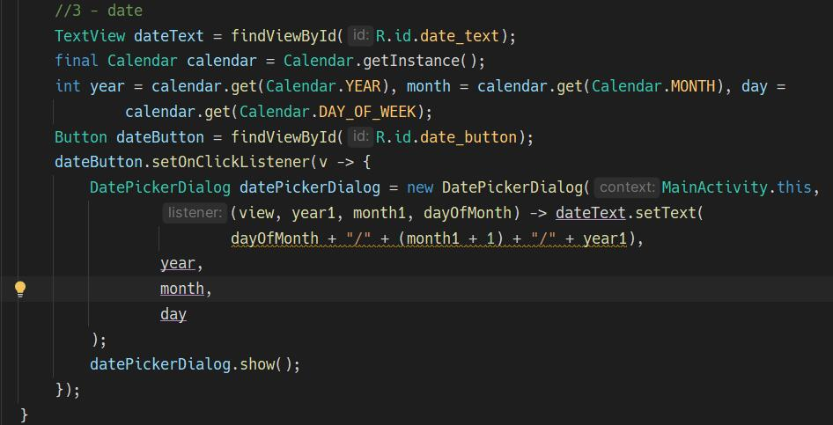Рисунок 9 — DatePickerDialog.

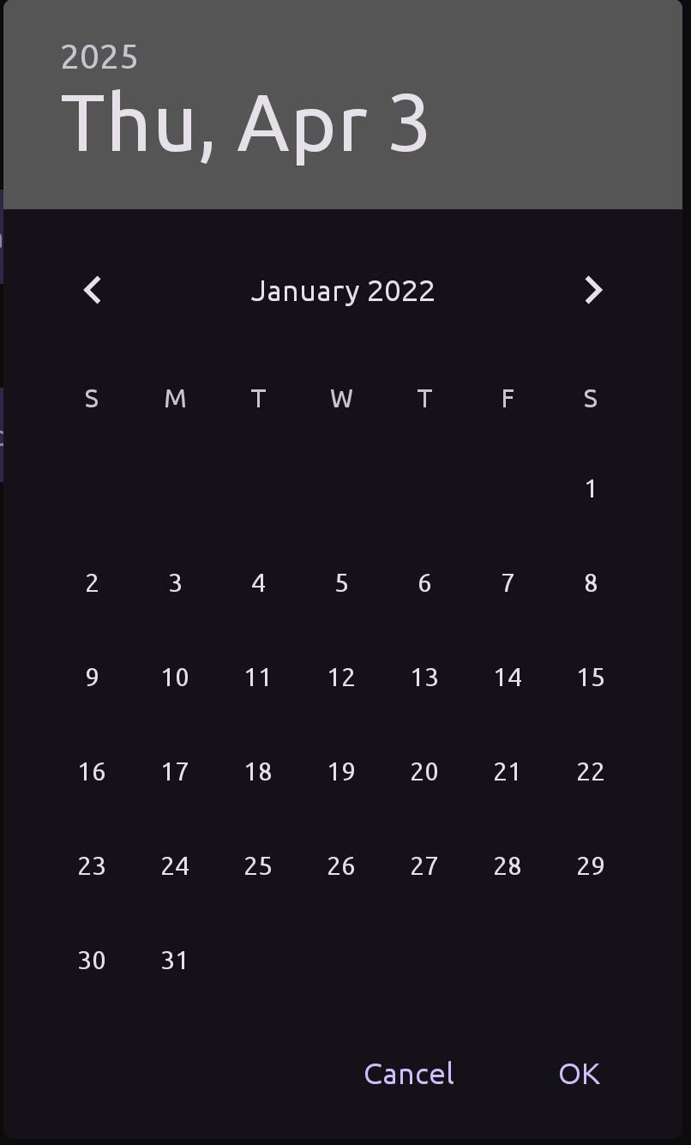Рисунок 10 — окно с выбором даты.

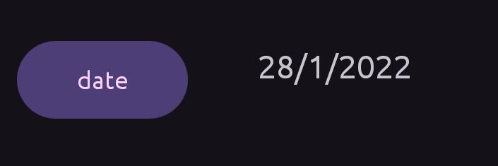Рисунок 11 — вывод даты в текст.

Создаем диалог с выбором времени.

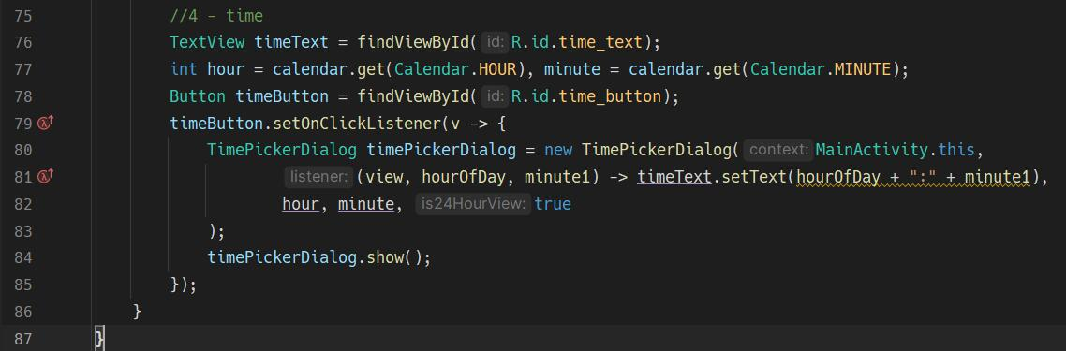Рисунок 12 — TimePickerDialog.

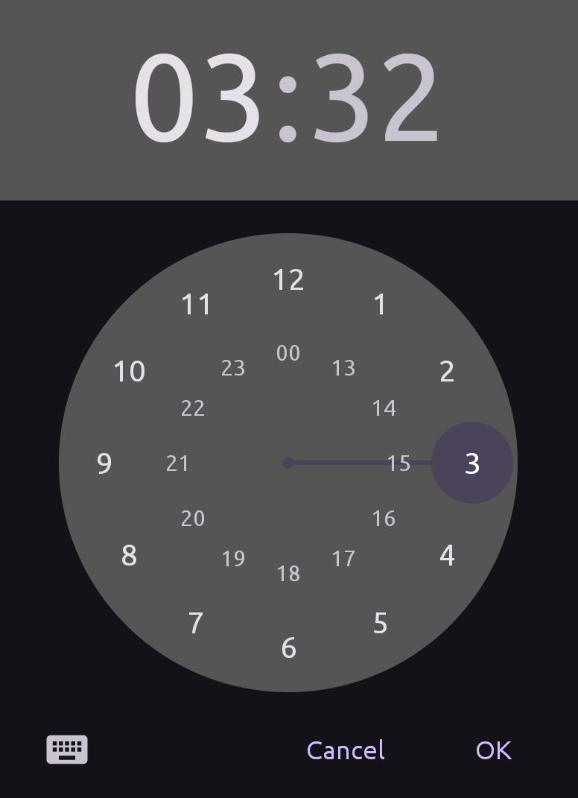Рисунок 13 — окно с выбором времени.

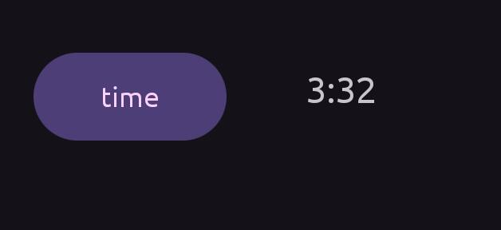Рисунок 14 — вывод времени в текст.

Создаем «кастомный» диалог со своей разметкой.

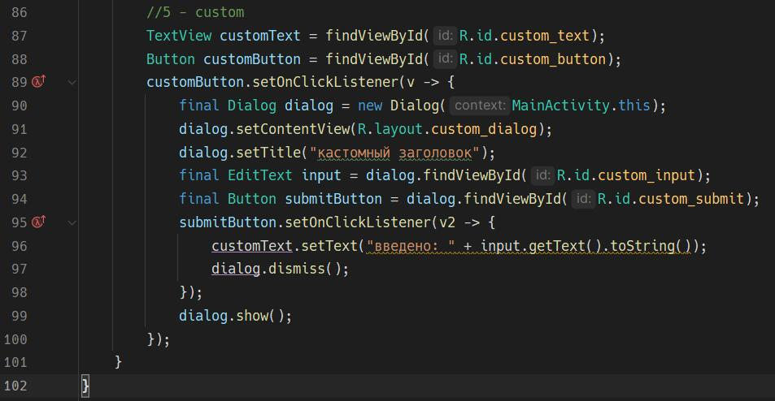Рисунок 15 — устанавливаем кастомному диалогу именную разметку.

В разметке прописываем поле ввода и кнопку.

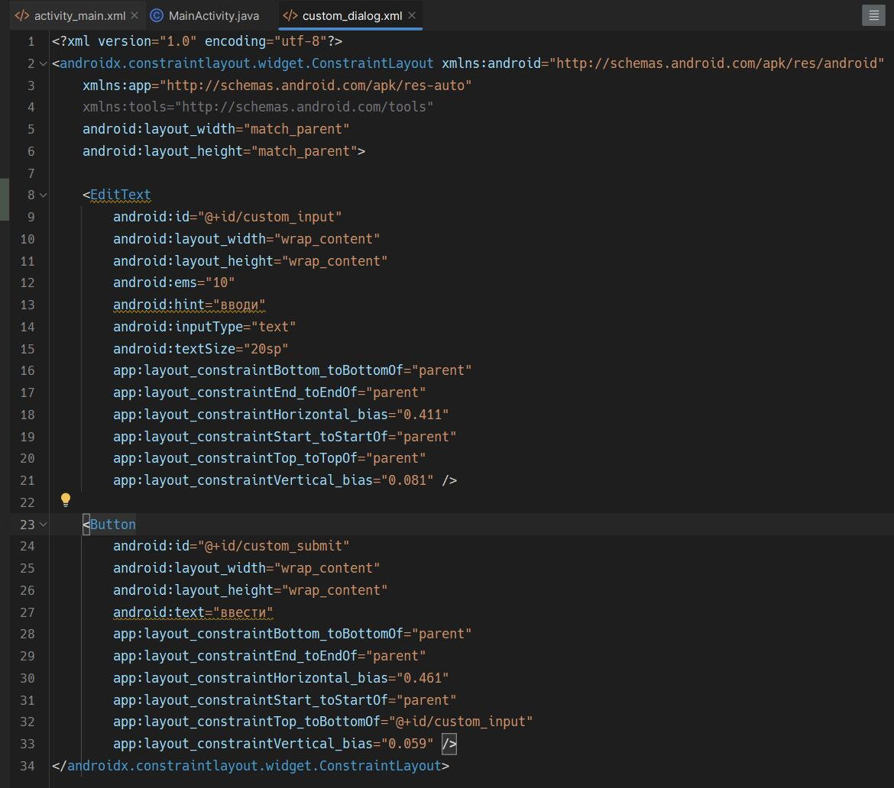Рисунок 16 — разметка диалога.

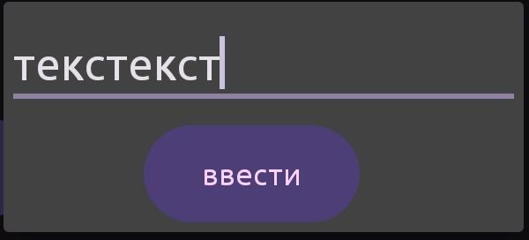Рисунок 17 — диалог с полем ввода и кнопкой ввести.

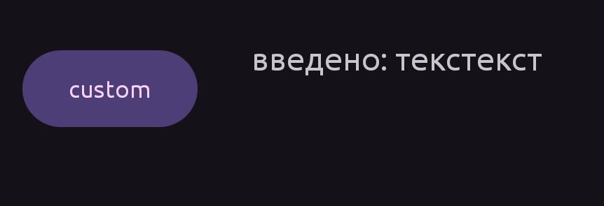Рисунок 18 — вывод текста.

Создаем диалог через фрагмент.

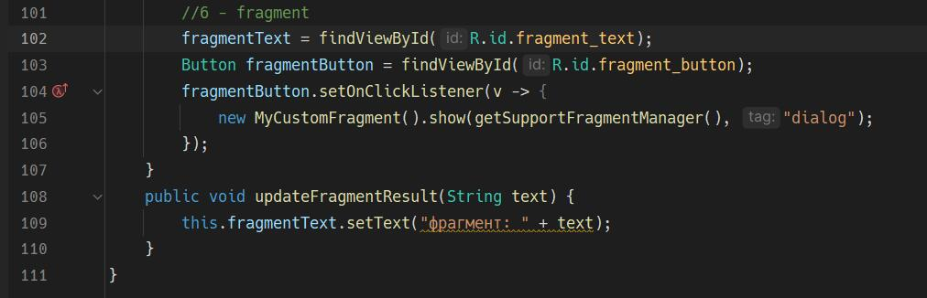Рисунок 19 — в MainActivity переключаем на фрагмент.

Во фрагменте создаем Алерт диалог.

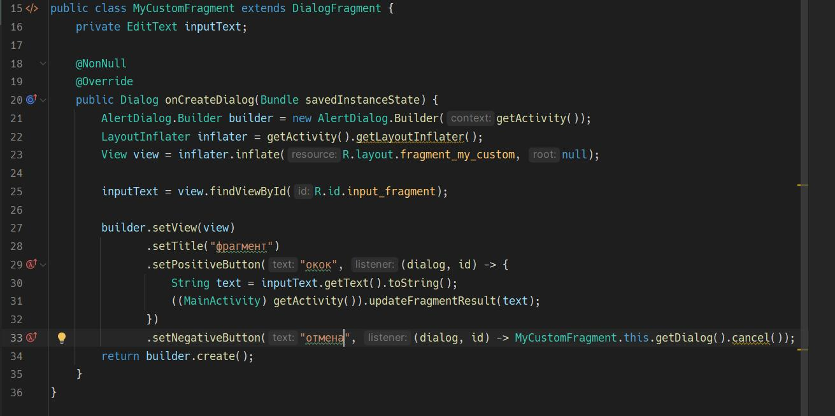Рисунок 20 — фрагмент с билдером обычного диалога.

В разметке фрагмента прописываем поле ввода.

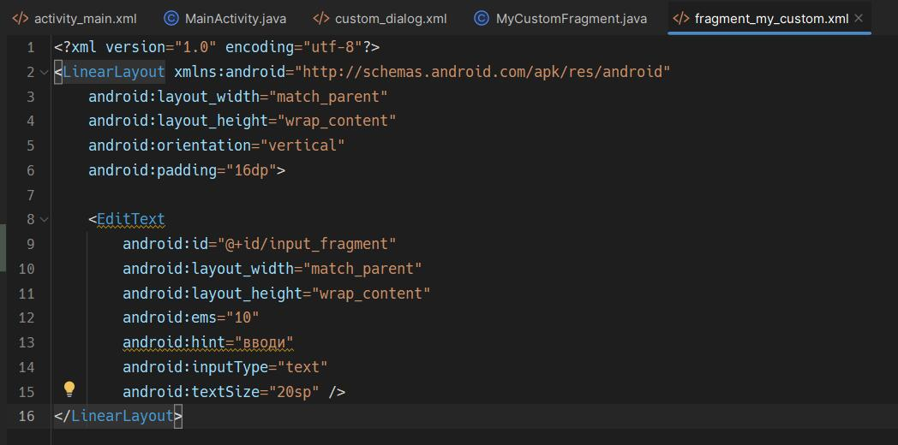Рисунок 21 — разметка фрагмента.

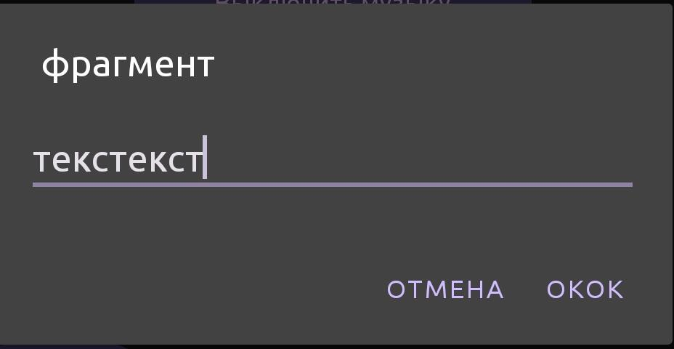Рисунок 22 — диалог-фрагмент.

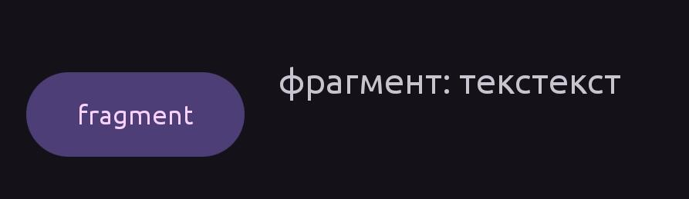Рисунок 23 — вывод в текст.

# Вывод

В данной работе мы познакомились с разными типами диалогов.

# Ссылка на репозиторий: [репозиторий](https://github.com/dimachu/mobileDevelopment/tree/master)